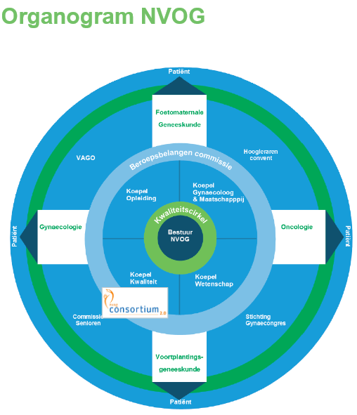
Werkgroep Kwaliteitscirkel
Taken en verantwoordelijkheden

Samenstelling
-NVOG-bestuurslid (voorzitter kwaliteitscirkel)
-voorzitter Koepel Kwaliteit (achterwacht)
-voorzitter commissie Kwaliteitsdocumenten
-voorzitter Koepel Wetenschap
-vicevoorzitter Koepel Wetenschap
-afgevaardigde pijler Oncologie
-afgevaardigde pijler VPG
-afgevaardigde pijler FMG
-afgevaardigde pijler Gynaecologie
-coördinator Trialbureau
-AIOS (VAGO)
-beleidsmedewerkers NVOG (Kwaliteit en Wetenschap)

Doel werkgroep Kwaliteitscirkel
De verbindende schakel tussen de pijlers, Koepel Wetenschap en Koepel Kwaliteit wordt gemaakt in de werkgroep Kwaliteitscirkel. De werkgroep Kwaliteitscirkel bestaat uit afgevaardigden vanuit het NVOG-bestuur, de Koepel Kwaliteit, Koepel Wetenschap, Trialbureau Zorgevaluatie Nederland en de vier NVOG-pijlers.

In de werkgroep Kwaliteitscirkel komen diverse onderdelen aan de orde zoals advisering van kennishiaten, richtlijnontwikkeling, validatie, implementatie en evaluatie van kwaliteitsinstrumenten. Het ronden van de kwaliteitscyclus is hiermee geborgd door de kwaliteitszorg systematisch en continu te verbeteren. De werkgroep Kwaliteitscirkel vergadert 7 keer per jaar. Zie ook het NVOG procedureboek Kwaliteitscirkel.

NVOG-Consortium
Het NVOG-consortium staat onder verantwoordelijkheid van de werkgroep Kwaliteitscirkel.
Het NVOG-consortium is het NVOG research netwerk. Tot enkele jaren geleden was er een NVOG-consortium bestuur. Het NVOG bestuur heeft in 2019 besloten dat de verantwoordelijkheid voor het NVOG-consortium bij de werkgroep Kwaliteitscirkel kwam te liggen. Het NVOG-consortium bestuur is daardoor opgeheven.
Trialbureau
Het trialbureau is geen onderdeel van het NVOG-consortium. Wel geeft het trialbureau ondersteuning aan studies die binnen het NVOG-consortium lopen.
Kennisagenda (hiaten)
De werkgroep Kwaliteitscirkel is initiatiefnemer tot het samenstellen van de Kennisagenda, en heeft een adviserende rol hierin. De Koepel Wetenschap is verantwoordelijk voor de hele procesgang en stelt de Kennisagenda samen. De werkgroep Kwaliteitscirkel bespreekt de lijsten met kennislacunes na aanbieding door Koepel Wetenschap en adviseert het NVOG-bestuur welke studies worden ingediend.

Projectvoorstellen subsidieronden (bijv. ZonMw)
De werkgroep Kwaliteitscirkel:
- Controleert of studies conflicteren (primaire verantwoordelijkheid hiervan ligt bij Koepel Wetenschap; werkgroep Kwaliteitscirkel checkt globaal);
- Doet een laatste check of de beoogde studie uit te voeren is: is bijv. een studie conflicterend m.b.t. een bestaande richtlijn (aanvrager controleert en beoordeelt dit als eerste);
- Toetst bij multidisciplinaire studies of andere wetenschappelijke verenigingen akkoord zijn;
- Accordeert welke voorstellen uitgewerkt mogen worden a.d.h.v. advies van de Koepel Wetenschap (kijkt onder andere mee met de resultaten uit de draagvlakenquête);
- Bespreekt last minute steunverzoeken in samenspraak met Koepel Wetenschap;
- Wordt geïnformeerd indien blijkt dat er onvoldoende voortgang is bij inclusies en/of problemen bij studies, om gezamenlijk te bespreken wat de eventuele mogelijkheden zijn om de inclusies te verbeteren. De werkgroep Kwaliteitscirkel betrekt vervolgens weer de betreffende pijler voor eventuele nodige acties;
- Zet zich in om meer focus binnen de pijlers te krijgen op bestaande prangende kennishiaten die belangrijk zijn, maar wellicht minder gewild zijn om aan te vragen als studie;
- Besluit i.s.m. de pijler(s) of studies die buiten de reguliere procedure van studie-indiening en buiten het Consortium zijn opgesteld alsnog toegang krijgen tot het Consortium-netwerk.
- Toetst in het geval van een gesponsorde studie of er voldoende onafhankelijkheid is tussen de sponsor en het onderzoek en/of de onderzoekers. (De NVOG weerhoudt zich van gesponsorde studies die niet Investigator Initiated (IIS) zijn.)
Implementatie en Evaluatie
- Het Trialbureau deelt publicaties van consortium studies, die de hoofdvragen van de studies beantwoorden, in de werkgroep Kwaliteitscirkel;
- Publicaties worden in commissie Kwaliteitsdocumenten gedeeld t.b.v. opname in nieuwe SKMS-projectaanvragen t.b.v. opname in richtlijnen;
- Implementatie richtlijnen: diverse tools worden hiervoor ingezet (nieuwsbrief, consultkaarten, richtlijnendatabase, webinars, NTOG etc.).
- Evaluatie kan o.a. d.m.v. visitatie, indicatoren, evaluatie binnen maatschap/vakgroep;

Overige taken
- Jaarlijks contact met ZonMw over lopende zaken; werkgroep Kwaliteitscirkel neemt initiatief hiertoe. De Koepel Wetenschap sluit hierbij aan.
- Oppakken van losse lopende thema’s (bijv. proefpersonen verzekering);
- Initiatieven vanuit Raad Kwaliteit en Raad Wetenschap & Innovatie t.a.v. zorgevaluatie – richtlijnen op elkaar afstemmen/monitoren;

